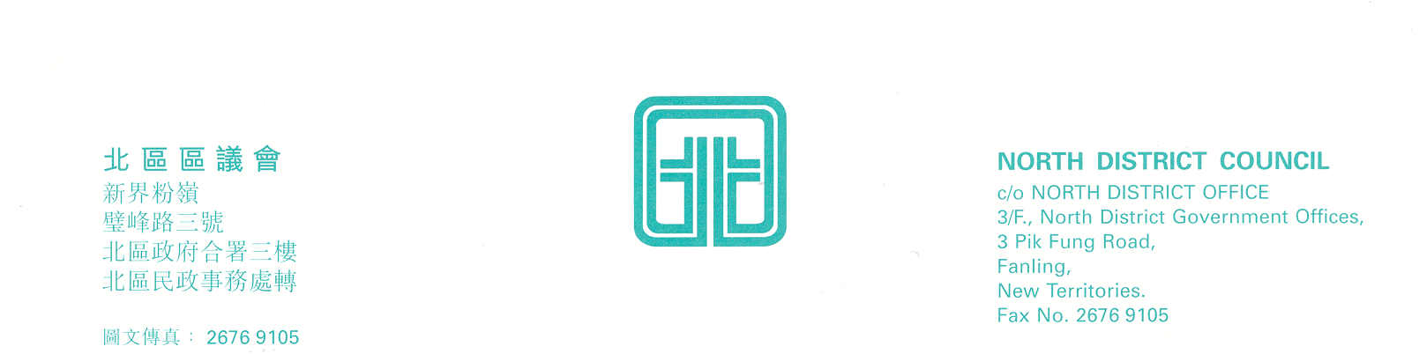

北區區議會第20次會議
北區區議會第19次會議將於2011年2月10日(星期四)上午9時30分在新界粉嶺璧峰路3號北區政府合署3樓北區區議會會議室舉行。會議議程如下：

1. | 通過上次會議記錄
 | 討論及資料文件
2. | 「設立物業管理行業的規管架構」的公眾諮詢  (北區區議會文件第2/2011號)
3. | 競爭條例草案簡介  (北區區議會文件第7/2011號)
4. | 北區區議會議員與立法會議員舉行會議的擬議討論事項  (北區區議會文件第3/2011號)
5. | 區議會撥款申請  (北區區議會文件第4/2011號)
 | 報告事項
6. | 北區地政處處理重建新界豁免屋宇申請積效表及處理小型屋宇申請積效表  (北區區議會文件第5/2011號)
7. | 北區地區管理委員會2010年度第6次會議簡報  (北區區議會文件第6/2011號)
8. | 續議事項
9. | 其他事項
10. | 下次會議日期
上述會議歡迎市民旁聽，並會以廣東話進行。若旁聽人士需要英語傳譯，可於會議前最少三個工作天致電本秘書處 (電話：2675 1602)要求安排。
北區區議會秘書處
2011年1月31日

